Проверь текст, исправь ошибки (карандашом в карточке). Спиши текст.
Душистая ягодка

Зимлиника сазриваит виюне или вначале июля. Ягады унеё вкустные, душыстыи. Листя зимлинике на зиму неаподают. Откустиков зимлиники вразные стораны от ходят пабеги. Это усы. Наусике паивляиться маленкий маладой кустик. Зимлиника любет сонце. Самыи крупныи и слаткие ягады можно найти напаляни. Похучие ягатки так и манят.
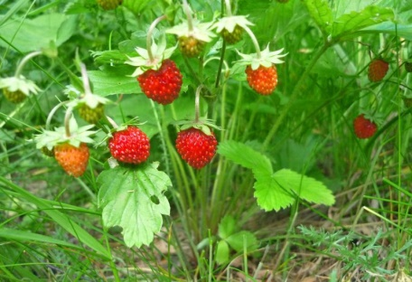
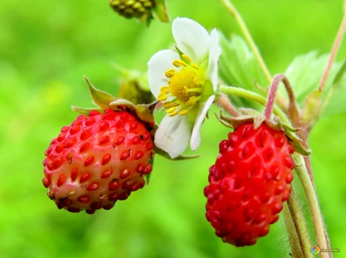

Карточка №2
Проверь текст, исправь ошибки (карандашом в карточке). Спиши текст.
Проказница

Налисной палянки втрафке радосно играли лесята. Вдрук смалоденькай ёлки налесонка у пала шышка. Молышь испугался и кинулся спалянке потрапинки кречьки.
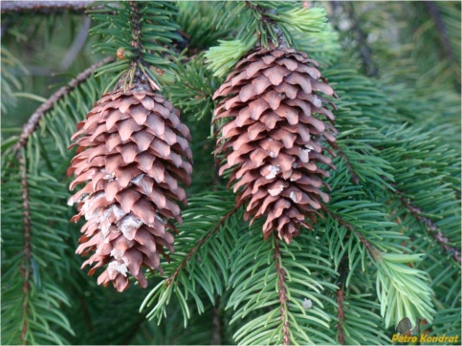
Окала речьки шла свенья споросятами. Лесёнок с волился напоросят. Поросята за везжали и раз бижались. Адин бросился вкусты молины. А там мидветь седит. Касалапый за ривел и по бижал потробки кпалянки. Астановился он толька напаляни. Там раньше лесята еграли. Паднял мишка голаву и увидел белочьку наветки.
Эта проказница шышку у ранила и периполох напаляни устроила.

Карточка №3
Проверь текст, исправь ошибки (карандашом в карточке). Спиши текст.
Алый мак

Маковае поле очень кросивое. Крупный крастный цвиток мака надлином зилёнам стебле напаминаит застывшего ярково мотылька. Аподёт паследний лепесток. Останеться намаковам стебли круглый карабок полный симян. Маленькое маковое зёрнышка есть во вкуснам бублики, вслатком рулете, вбабушкином куличе. Нааснове маковаго масла приготовлены многие краски для художников. Маковое масла содержыться в лучшем сорте туалетного мыла. Мак – палезное и лекарственое ростение. Он обладает усыпляющим и о безбаливающим свойством. Извесное ликарство измака называеться морфий.

Карточка №4
Проверь текст, исправь ошибки (карандашом в карточке). Спиши текст.
Серебряный хвост

Всю ноч разеренный ветир свестел и ухал вгарах. Ранием утрам зема спустилась сгор. Паказалась краснае сонце.
Я шёл потрапинки. Вдоль берига рики бижала лесица. Ана скальзила по жоскаму насту, праваливалась вмяхкам снигу. У лесы был удевительный хвост. Он пылал сирибром.
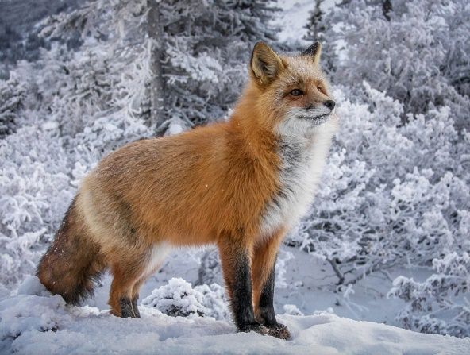
Я направился полисему следу. Здесь лесица прыгнула через шырокий ручей и сорвалась вводу. Намок и пушыстый хвост. Теперь каждая валасинка пакрылась лидяным искрящимся чехлом. Лофко обманула меня волшебница-зема. Ана показала мне чюдестнава зверя со сказочьным хвастом.

